# 原生包要点整理

1. 归因要点

一、Adjust：

sdk导入和权限添加，初始化sdk，拿到归因数据。

build.gradle中导入：

dependencies {

implementation 'com.adjust.sdk:adjust-android:4.33.5'

implementation 'com.android.installreferrer:installreferrer:2.2'

implementation 'com.google.android.gms:play-services-ads-identifier:18.0.1'}

如果使用混淆需要在ProGuard添加

-keep class com.adjust.sdk.**{ *; }

-keep class com.google.android.gms.common.ConnectionResult {int SUCCESS;}

-keep class com.google.android.gms.ads.identifier.AdvertisingIdClient {

com.google.android.gms.ads.identifier.AdvertisingIdClient$Info getAdvertisingIdInfo(android.content.Context);}

-keep class com.google.android.gms.ads.identifier.AdvertisingIdClient$Info {

java.lang.String getId();

boolean isLimitAdTrackingEnabled();}-keep public class com.android.installreferrer.**{ *; }

可参考adjust官网开发者中心：<https://help.adjust.com/zh/article/get-started-android-sdk>

事件上报：

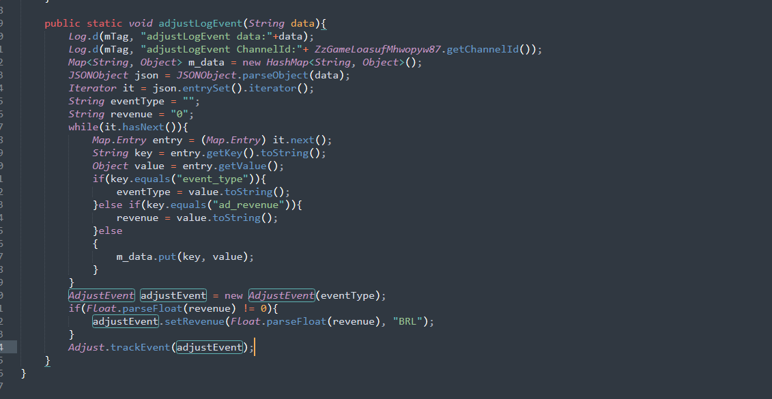

可参考上面代码进行事件上报。

二、googleinstallreferrer:：

build.gradle导入:

dependencies {

implementation 'com.android.installreferrer:installreferrer:2.2'

implementation 'com.adjust.sdk:adjust-android:4.33.5'}

如果使用混淆需要在ProGuard中添加：

-keep public class com.android.installreferrer.** { *; }

-keep class com.adjust.sdk.**{ *; }

拿到归因结果后可直接判断进入a面还是b面，也可以保存数据然后增加过渡动画或者过渡页面再判断归因。（必须是不需要玩家操作就能进行ab面跳转）

1. B面重点
2. 打包前确认是否同步最新b面代码。最新代码b面分支（mjb_plugins_develpoer_new）
3. 修改base中config.lua文件（adtoken、事件key、业务交互调用java文件路径、支 持项目切换等）
4. 确认是否是连接的正式服务器（ylAll.lua文件）

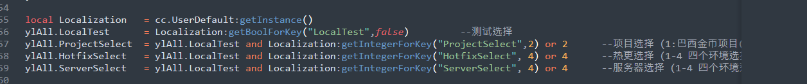

1. 获取归因到B面打开过程必须要有加载动画（可以是主题页、空白activity添加 loading图），不能是黑屏等待，这样玩家会误认为程序BUG.
2. 使用三方混淆工具（junk、xmlClassGuard、BlankObfuscator等）时候必须在项目 ProGuard中保护不被混淆的方法和package，不添加会导致三方收不到某些数据。
3. 开发中三方sdk环境如果是测试环境，发布打包必须切换成正式环境。
4. 检测权限是否添加（存储、粘贴板、相机、fb、tl、ws、跳转外部网页等）。
5. 打包方式（插件、原生重构）
6. 插件方式：
7. ：需要在a面导入adjust sdk。
8. ：插件多种方式混合使用（apk分解+java归因、apk分解+c++归因、apk分解 +java还原+（c++或者java归因）、apk不分解+java归因（c++归因）+工具 还原（java还原或者C++还原））。可以多种方式结合使用 尽量代码差异化。
9. ：插件中各种变量需要自定义修改。
10. 原生重构：
11. ：对应java调用lua和lua调用java方法路径注意修改。
12. ：java代码路径和命名修改。
13. ：归因判断可使用java和C++结合。
14. ：垃圾代码和混淆文件使用适量（建议不超过10个垃圾代码文件）。
15. 测试流程。
16. 使用adjust归因时，需要使用打包提审的aab安装测试，通过ad后台创建测试链 接进入b面。使用googleinstallreferrer归因时，需要使用能够直接进入b面aab安 装测试。
17. 测试游戏内容（登录、充值、api游戏、其他游戏、分享等功能测试）。
18. 数据查看：（1）使用ad归因：需要在ad后台查看事件上报是否正常（对照后台事 件表），在测试控制台查看设备对应广告id和事件key是否正确。（2）使用 googleinstallreferrer归因：事件上报需要查看mcajGwhczgxciajsw归因平台后台数据， 数据查看方式和上述一样。

（充值需要巴西测试人员协助扫码完成）

1. 补充内容。
2. 切记需要把sdk切换为正式版本，不能是沙盒版本。（adjust）
3. ab面切换加载过程中需要有过渡页面。
4. 必要权限添加（读写、外部网页打开等）。
5. Adjust后台数据和运营后台数据结合对比（充值、渠道号等）。
6. 归因判断时可添加以下部分逻辑。
7. 